3 Fragen an die AOK Sachsen-Anhalt

Frauenherzen schlagen anders

Was Frauen bei ihrer Herzgesundheit beachten sollten
Frauen sterben fast doppelt so häufig an Herz-Kreislauf-Erkrankungen wie Männer. Weil ihre Symptome oft untypisch wirken, werden sie später ernst genommen, häufiger falsch diagnostiziert und seltener zeitnah untersucht oder behandelt. Tanja Napiontek, Beratungsärztin bei der AOK Sachsen-Anhalt, erklärt, warum das so ist und worauf Frauen achten sollten.

Warum werden Herzinfarkte bei Frauen oft zu spät erkannt?
Herzinfarkte haben bei Frauen häufig andere Warnsignale. Dazu zählen vor allem Atemnot, Übelkeit, Erbrechen, Bauchschmerzen, Rückenschmerzen sowie extreme Müdigkeit. Diese Symptome werden leicht mit Magen-Darm-Beschwerden, Stress oder Erschöpfung verwechselt – mit teils fatalen Folgen.

Gibt es bei Medikamenten etwas zu beachten?
Frauen erhalten meist die gleiche Dosierung wie Männer, obwohl sie häufig eine geringere Körpermasse haben. Hormonelle Schwankungen können die Wirkung zusätzlich beeinflussen. Sie leiden deshalb fast doppelt so häufig an Nebenwirkungen. Wir empfehlen Frauen daher, vor einer Therapie nach geschlechtsspezifischen Unterschieden zu fragen sowie bei Nebenwirkungen zügig mit ihrem Arzt zu sprechen und diese nicht „auszusitzen“.

Was raten Sie Frauen für ihre Herzgesundheit?
Herzinfarkt ist keine Männerkrankheit. Wir appellieren an alle Frauen, bewusst auf ihre Herzgesundheit zu achten, Warnsignale ernst zu nehmen und regelmäßig zum Check-up zu gehen. Wichtig sind vor allem eine gesunde Ernährung, Bewegung, viel Schlaf und weniger Stress.

AOK Sachsen-Anhalt
Die AOK Sachsen-Anhalt betreut mehr als 850.000 Versicherte und 57.000 Arbeitgeber online und vor Ort im ganzen Land. Mit einem Marktanteil über 42 Prozent ist sie die größte regionale Krankenkasse in Sachsen-Anhalt.
Bilderservice:
Für Ihre Berichterstattung in Verbindung mit dieser Pressemitteilung können Sie das beigefügte Foto bei Angabe des Bildnachweises kostenfrei verwenden.
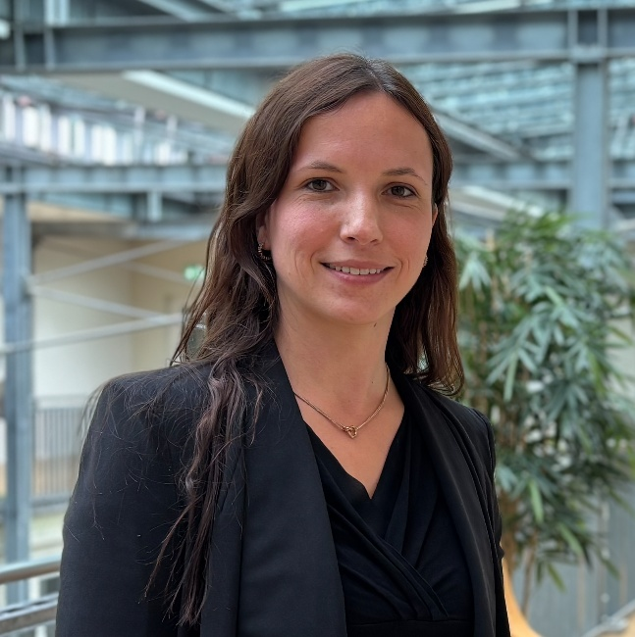

Tanja Napiontek, Beratungsärztin bei der AOK Sachsen-Anhalt. Foto: AOK Sachsen-Anhalt

